PresseINFORMATION

Ulm / Düsseldorf, 8. März 2011

Euroforum vereinfacht Pressearbeit mit PressFile

Bewusste Entscheidung für neue PR-Software zur Unterstützung der Presse- und Öffentlichkeitsarbeit

Der unabhängige Veranstalter von Konferenzen, Seminaren und Jahrestagungen, Euroforum Deutschland SE, setzt seit August 2011 auf die PR-Software PressFile. Ziel war es, die Presse- und Öffentlichkeitsarbeit in allen Geschäftsbereichen zu erleichtern. Das nun gezogene Resümee zeigt: die Software kann die an sie gestellten Erwartungen erfüllen. So vereinfacht PressFile die Verwaltung von Verteilern und Kontakten signifikant, denn mit wenigen Klicks lassen sich Verteiler zusammenführen und einzelne Kontakte aus- oder umsortieren. Dabei sind Aussendungen – ob per Mail oder in Briefform – stets personalisiert. Euroforum war schon länger auf der Suche nach einem einfachen System, das es erlaubt rund 5.000 Pressekontakte übersichtlich zu verwalten und Presseaussendungen zu vereinfachen. Die Entscheidung für die browserbasierte Weblösung fiel bei Euroforum ganz bewusst. „PressFile hat uns durch die Einfachheit in der Bedienung überzeugt“, begründet Dr. Nadja Thomas, Senior-Pressereferentin der EUROFORUM Deutschland SE, die Entscheidung. „Darüber hinaus bietet die Software ein sehr gutes Verhältnis von Preis und Nutzen.“

Bei einer Recherche im Internet wurde Euroforum auf den deutschen Anbieter PressFile Europe GmbH und die dort angebotene PR-Software aufmerksam. Mit PressFile stehen nun sämtliche Informationen zu einem Kontakt wie E-Mail-Adresse, Telefonnummern oder Adresse dem gesamten Team zur Verfügung – selbst wenn einzelne Mitarbeiter unterwegs sind oder sich im Home-Office befinden. Denn bei PressFile handelt es sich um eine browserbasierte Weblösung – sie kann daher überall benutzt werden, wo ein Internetzugang zur Verfügung steht. Mittels weniger Mausklicks verwalten die Euroforum-Mitarbeiter jetzt umfangreiche Verteiler. Einladungen, Presseinformationen oder Pressemappen können sowohl über personalisierte E-Mails als auch per Brief versendet werden. Dabei wird jeder Vorgang automatisch in der Kontakt-Historie protokolliert und dem User zugeordnet, so dass dieser auch Monate später noch nachvollziehbar ist. Zudem bietet die Dokumentation die Basis für Auswertungen und Berichte. Für Euroforum bedeutet dies: eine deutliche Vereinfachung in der Presse- und Öffentlichkeitsarbeit.
Kompetente Betreuung und wenig Schulungsaufwand
PressFile überzeugte Euroforum aber nicht nur durch klare Strukturen: „Schon im Vorfeld wurden wir kompetent beraten und die Integration der Daten erfolgte in kurzer Zeit und absolut reibungslos“, stellt Dr. Nadja Thomas fest. Sie selbst konnte sich schon frühzeitig bei einer Online-Präsentation ein Bild von der Software machen und von dem geringen Schulungsaufwand überzeugen. Nach einer halbtägigen Einweisung konnten die Mitarbeiter der Euroforum Deutschland SE umgehend mit PressFile arbeiten. Im täglichen Einsatz fällt für den Düsseldorfer Veranstalter keinerlei Aufwand für Wartung und Support vor Ort an, da PressFile als Web-Lösung im ASP-Betrieb (Application Service Providing) gegen monatliche Nutzungsgebühren vom Anbieter zur Verfügung gestellt wird.

Über EUROFORUM Deutschland SE
EUROFORUM Deutschland SE ist einer der führenden Konferenz- und Seminaranbieter im deutschsprachigen Raum mit mehr als 250 Mitarbeitern. Der unabhängige Veranstalter gehört zur Informa plc, einem international renommierten Anbieter von Publikationen, Messen und Konferenzen, Informa plc veranstaltet jährlich weltweit über 7.500 Events und bietet rund 72.000 Print-Produkte an. Die Unternehmensgruppe verfügt über ein umfangreiches Portfolio bekannter Marken wie beispielsweise Lloyd’s List, Taylor & Francis oder IBC. Informa plc ist an 150 Standorten in über 40 Ländern vertreten und beschäftigt mehr als 8.000 Mitarbeiter.

www.pressfile.de
www.euroforum.de

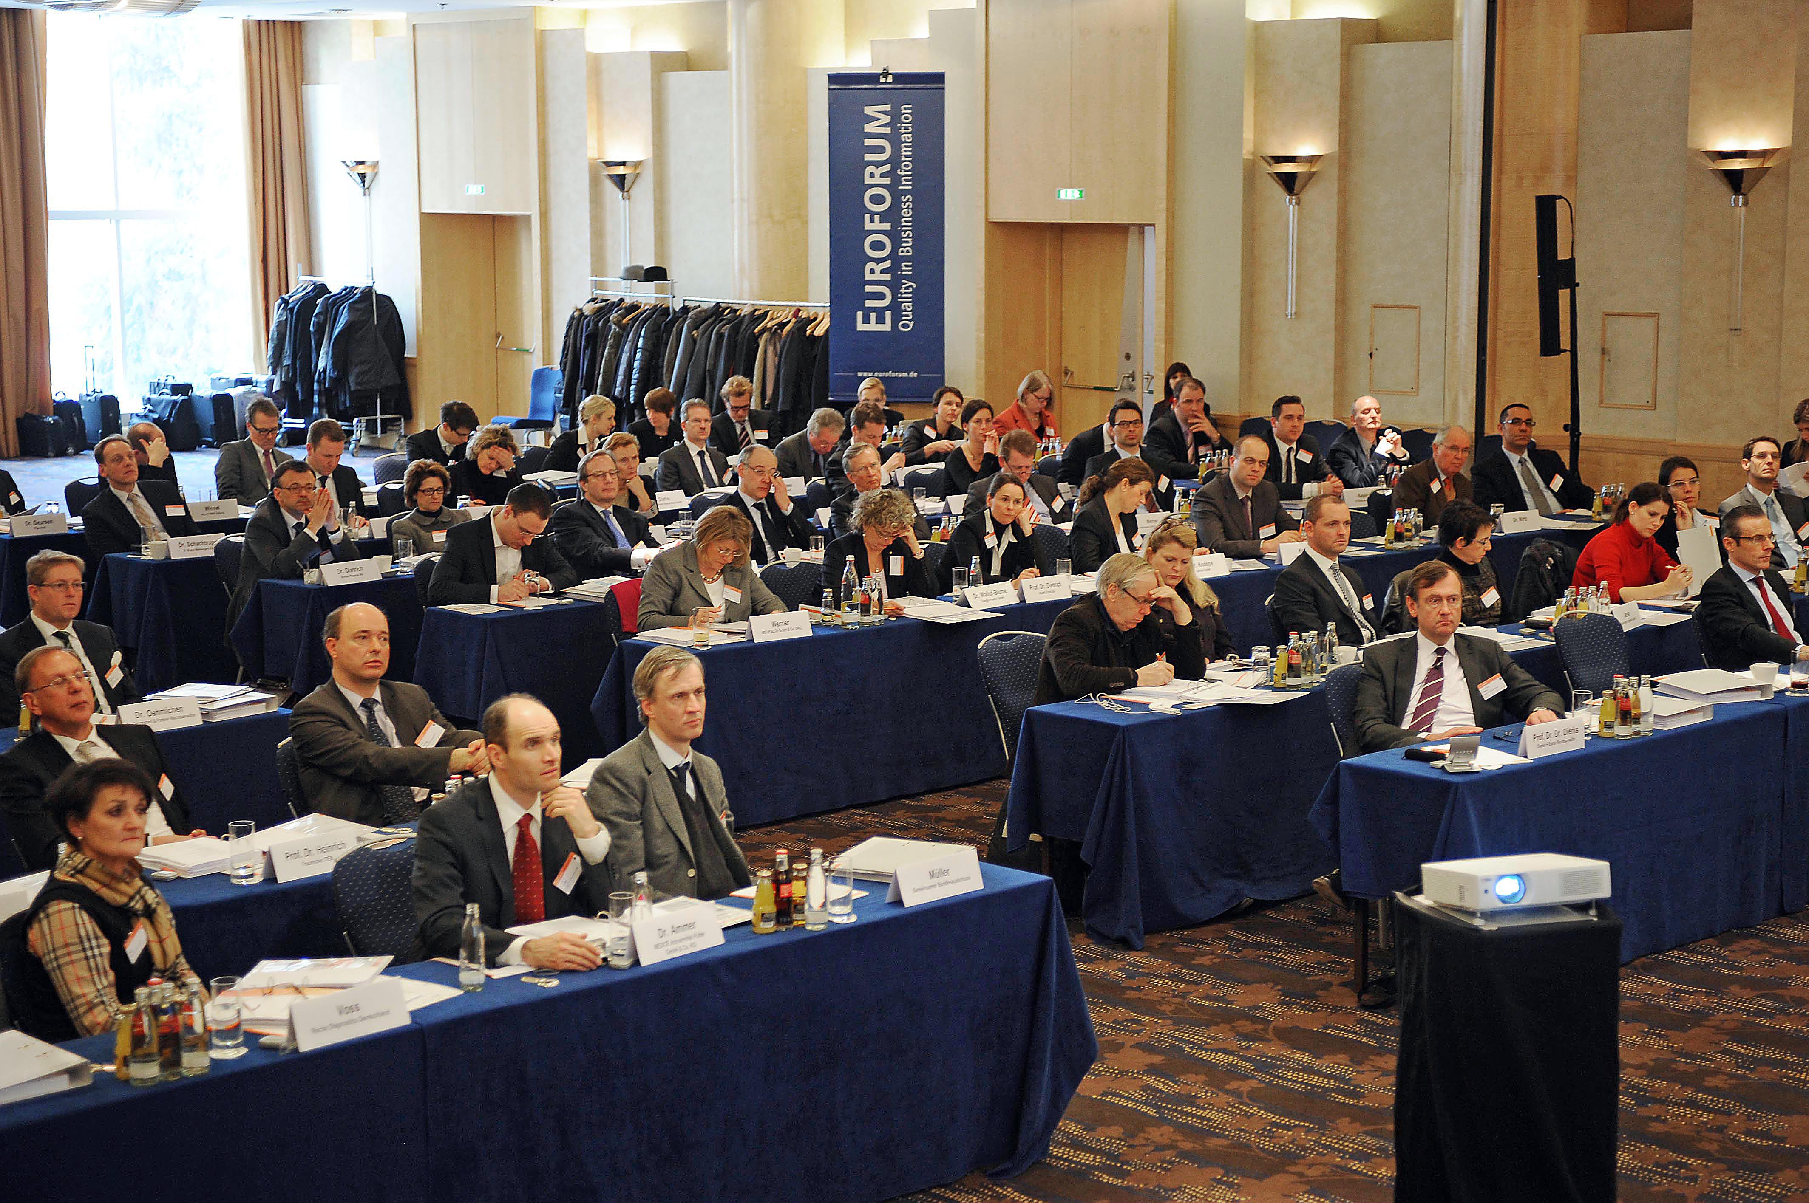

EUROFORUM Deutschland SE engagiert für Jahrestagungen, Konferenzen und Seminare Experten aus Wirtschaft, Wissenschaft und Politik

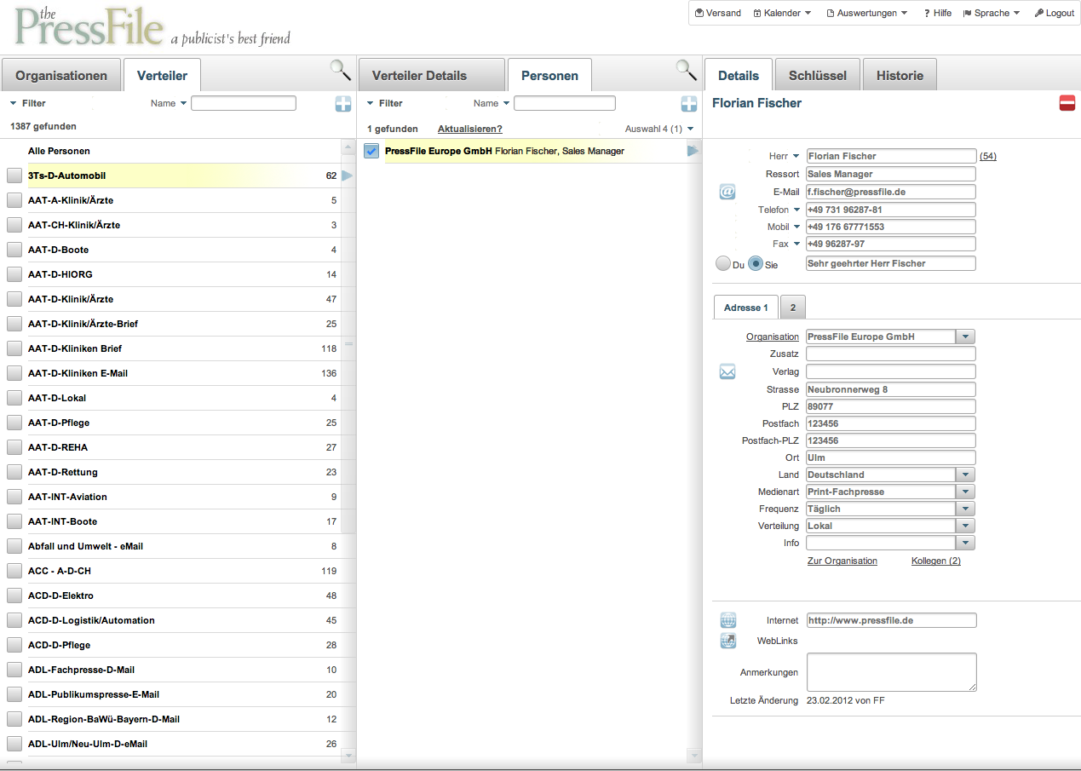

Pressfile liefert dem Benutzer alle wesentlichen Informationen auf einen Blick

Weitere Informationen:  PressFile Europe GmbH – Florian Fischer  Magirusstraße 33 – D-89077 Ulm  Tel.: +49 731 962 87-81 - Fax: +49 731 962 87-97  info@pressfile.de - www.pressfile.de | Presse- und Öffentlichkeitsarbeit:  Press'n'Relations GmbH – Désirée Müller  Magirusstraße 33 – D – 89077 Ulm  Tel.: +49 731 962 87-32 – Fax: +49 731 962 87-97  dmt@press-n-relations.de – www.press-n-relations.com

Über PressFile
PressFile ist ein Produkt des US-amerikanischen Softwareunternehmens Small Company mit Sitz in Miami und New York. Die ursprünglich FileMaker-basierte Anwendung wurde 2005 als webbasierte Lösung auf den Markt gebracht. Heute setzen zahlreiche Unternehmen weltweit auf PressFile, darunter FileMaker selbst, Sony Inc., die New York Public Library oder die Harvard University Press. Zu den Anwendern in Deutschland gehören Unternehmen wie die Rossmann Drogeriemärkte, Falke/Burlington oder Erdgas Schwaben. Seit 2009 wird die PR-Lösung von der PressFile Europe GmbH auch im gesamten deutschsprachigen Raum vertrieben. Zielgruppe sind PR-Agenturen sowie Presseabteilungen, die unterschiedliche Presseverteiler adressieren und ihre Prozesse im Verteiler- und Kontaktmanagement optimieren wollen.

